II.1.Socios

* Rodolfo Romero Romero
* 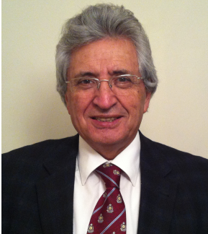

***Socio Área de Auditoria – Tributaria - Laboral***

Es Contador Auditor de la Pontificia Universidad Católica de Chile; Universidad de Concepción Postítulo de Diplomado en Administración; Universidad de Concepción Ingeniería Comercial mención Control de Gestión; Universidad de Concepción MBA en Administración de Empresas; Universidad de las Américas (Santiago) Diplomado en normas IFRS.

1963 – 1969 Su primera vinculación con las materias de la profesión lo logra en el Instituto Superior de Comercio (INSUCO) Concepción en donde obtiene el título de Contador General.

Estudios Superiores:

1991 Universidad Católica de Chile - Contador Auditor, 1996 Universidad de Concepción - Diplomado en Administración, 1998 Universidad del Desarrollo – Diploma en Control de Gestión Estratégica, 2004 Universidad de Concepción - Ingeniería Comercial, con mención en Control de Gestión, 2010 Universidad de Concepción - Magister en Administración de Empresas, 2011 Atisae Diploma por participación en Fundamentos de las Normas ISO, 2013 Universidad de las Américas Santiago - Diplomado en Normas Internacionales de Información Financiera. (IFRS).

**rromero@morayromeroauditores**

**+ 56 9 8827 9466**